ENUNCIADO
Actividad 8
Realiza un programa en C donde los procesos abuelo, hijo y nieto se envíen mensajes de acuerdo al siguiente gráfico:

fd1 fd2
ABUELO –--------> HIJO –---------> NIETO
←------- < ----------
fd2 fd1

Nota: como se puede observar en el gráfico, se utilizan 2 pipes.

Resultado esperado:
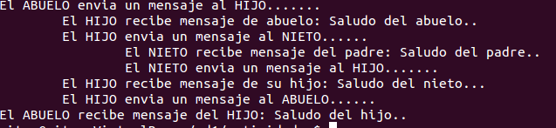

Solución:

Incluir aquí el código del programa Actividad8.c

Resolución de problemas:

CRITERIOS DE CORRECCIÓN
- Nivel de ajuste a la nomenclatura de objetos definida en el enunciado de la actividad y nivel de ajuste al almacenamiento de la información requerida en las subcarpetas definidas para la actividad y unidad didáctica correspondientes (15%).
- Correcto funcionamiento de los programas desarrollados en C (35%).
- Ajuste a los resultados esperados (35%).
- Claridad del código C (15%).
- Explicación detallada de cómo se han resuelto problemas que hayan podido surgir en la realización de la actividad (hasta un 15% adicional sobre la nota obtenida).
- Avisos o errores de compilación (-15%).
- Nivel de comentarios en el código fuente (-15%).

